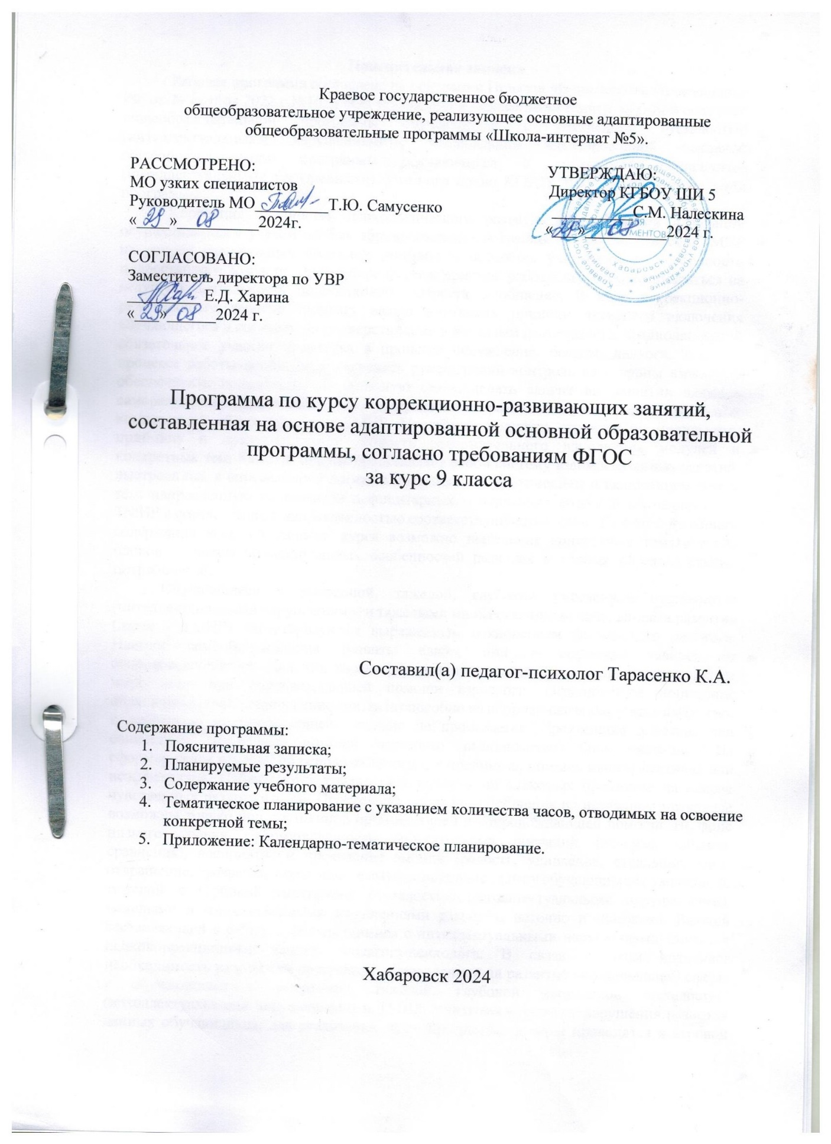

Пояснительная записка
Рабочая программа составлена на основании Приказа Министерства Просвещения РФ от 24 ноября 2022 г.№1026 «Об утверждении федеральной адаптированной основной общеобразовательной программы обучающихся с умственной отсталостью (интеллектуальными нарушениями)», Федеральной адаптированной основной общеобразовательной программы обучающихся с умственной отсталостью (интеллектуальными нарушениями), учебного плана КГБОУ ШИ 5 и образовательной программы.
Коррекция трудностей психологического развития и социальной адаптации осуществляется с учетом особых образовательных потребностей, обучающихся с ТМНР на основе специальных подходов, методов и способов, учитывающих особенности подросткового возраста. При выборе форм и приемов работы необходимо опираться на ведущую деятельность подросткового возраста – общение. В ходе коррекционно-развивающего занятия педагогу важно учитывать принцип активного включения обучающегося в совместную со сверстниками и взрослым деятельность, предполагающий обязательное участие подростка в процессе обсуждения, беседы, диалога. Также в процессе работы необходимо сохранять руководящий контроль со стороны взрослого, обеспечивать положительную обратную связь, делать акцент на развитии навыков саморегуляции. Содержание уроков направлено на развитие и расширение жизненных компетенций обучающегося с ТМНР. Программа предмета строится по модульному принципу и предусматривает гибкость содержательного наполнения модулей и конкретных тем. Каждый модуль представляет собой систему взаимосвязанных занятий, выстроенных в определенной логике с постепенным усложнением и включением новых тем, направленную на развитие дефицитарных психических функций обучающихся с ТМНР в соответствии с направленностью соответствующего модуля. При этом из общего содержания модулей данного курса возможно выделение конкретных тематических блоков с учетом индивидуальных особенностей развития и особых образовательных потребностей.
Обучающиеся с умеренной, тяжелой, глубокой умственной отсталостью (интеллектуальными нарушениями) и тяжелыми множественными нарушениями развития (далее - ТМНР) характеризуются выраженным отклонением физического развития. Навыки самообслуживания развиты слабо, они в основном зависят от сопровождающегося. Для них характерно низкий уровень ориентации в окружающем мире даже при сопровождающей помощи взрослого. Ограниченное понимание обращенной речи, установление контакта способно на непродолжительное время. Интерес к действиям сопровождающего активно не проявляется. Простейшие действия при совместной пошаговой помощи взрослого выполняются лишь частично. Не сформированы понятия об основных признаках предметов, помощь малоэффективна или неэффективна. Наблюдаются трудности в восприятии знакомых предметов на основе чувственных раздражителей. Простейшие операции обобщения на наглядном материале возможны только при постоянной организующей и сопровождающей помощи. На фоне низкого уровня сформированности мыслительных операций (анализа, синтеза, сравнения), восприятие и проявление эмоций (радость, удивление, страдание, гнев, отвращение, презрение, страх, стыд и смущение) происходит у обучающихся с умеренной, тяжелой и глубокой умственной отсталостью (интеллектуальными нарушениями), тяжелыми и множественными нарушениями развития, неточно и искажено. Важной составляющей в работе с обучающимися с интеллектуальными нарушениями являются психокоррекционные занятия педагога-психолога. В связи с этим возникает необходимость разработки программы, направленной на развитие эмоциональной сферы у обучающихся с умеренной, тяжелой, глубокой умственной отсталостью (интеллектуальными нарушениями) и ТМНР. Учитывая структуру нарушения развития данных обучающихся, для реализации задач программы занятия проводятся в игровой форме, в содержание занятий включено большое количество игр и игровых упражнений. Основная цель – это развитие и обогащение положительными переживаниями эмоциональной сферы обучающихся с умеренной, тяжелой, глубокой умственной отсталостью (нарушениями интеллекта) и ТМНР.
Задачи: 1. Формировать умение узнавать, дифференцировать основные эмоции. 2. Формировать умение адекватно выражать различные виды эмоций. 3. Формировать умение понимать эмоциональные состояния окружающих. 4. Формировать социально - приемлемые формы поведения. Задачи программы решаются на занятиях через организацию практической деятельности и эмоционального взаимодействия.
Адресат программы: обучающиеся с умеренной, тяжелой и глубокой умственной отсталостью (интеллектуальными нарушениями) и тяжелыми множественными нарушениями развития – 9 классы. Структура занятий. Занятия по развитию и коррекции эмоционально-волевой сферы обучающихся с умеренной, тяжелой и глубокой умственной отсталостью (интеллектуальными нарушениями) и ТМНР имеют определенную структуру.

В каждом занятии имеются три обязательных этапа:
1. Установочный этап. Его основные задачи: вызвать у воспитанника положительный эмоциональный настрой, помочь ему войти в контакт с педагогом, сосредоточить внимание на деятельности. Для их реализации используются ритуалы приветствия, проводятся игры и упражнения на установление доброжелательных отношений, игры на зрительный контакт, телесный контакт, концентрацию внимания.
2. Коррекционный этап. Задачи этого этапа определены исходя из специальной индивидуальной программы развития. Используются разнообразные приемы сказкотерапии, коммуникативные игры, мимическая, пальчиковая гимнастики, игры и упражнения на распознавание эмоций.
3. Завершающий этап. Основные задачи: мышечное расслабление, снятие эмоционального напряжения, выход из контакта и завершение деятельности. Применяются игры и упражнения на релаксацию и снятие напряжения, элементы музыкотерапии, упражнения на выход из контакта, ритуалы окончания занятия. Занятия проводятся 1 раз в неделю.
Специфика проведения занятия: В каждом занятии по развитию и коррекции эмоционально-волевой сферы помимо новой информации имеются повторы, что обусловлено принципом концентричности. Занятия с повторами становятся близкими и понятными для обучающихся. Обязательным на занятии является использование ритуалов приветствия и прощания. Ритуалы несут большую функциональную нагрузку, способствуя формированию сплоченности и положительному психологическому климату. Место психологической коррекционно-развивающей программы в учебном плане школы Программа по развитию и коррекции эмоционально-волевой сферы входит в часть учебного плана АООП, которая формируется участниками образовательных отношений: коррекционно-развивающую область, поэтому программа относится к коррекционно-развивающему виду. Количество занятий – 10 (1 час в неделю).
Продолжительность занятий: индивидуальные - 15 – 20 минут, подгрупповые (2-3 ребенка) – 25-30 минут. Индивидуальные занятия поводятся с обучающимися с ярко выраженным нарушенным поведением, их содержание адаптируется к особым образовательным возможностям данного обучающегося. По мере исправления недостатков и затруднений у обучающегося, с которым проводилась индивидуальная коррекция, он включается в групповую работу. Результаты коррекционно-развивающей программы. На занятиях по развитию и коррекции эмоционально-волевой сферы обучающиеся с умственной отсталостью умеют узнавать, дифференцировать основные эмоции, адекватно выражать различные виды эмоций, понимать эмоциональные состояния окружающих и допустимые социально – приемлемых норм поведения. Программа по развитию и коррекции эмоционально-волевой сферы предназначена для обучающихся с умеренной, тяжелой, глубокой интеллектуальной недостаточностью и ТМНР. Ее содержание определяют особые образовательные потребности обучающихся с умственной отсталостью и требования к результатам адаптированной основной образовательной программы. Предметные результаты обучающихся
Наличие умения:
• целенаправленно выполнять действия по 1-2 уровневой инструкции педагога;
• ориентироваться в схеме собственного тела. Личностные результаты обучающихся.
Наличие умения:
• осознавать какие эмоциональные состояния испытывают окружающие;
• закреплять и использовать опыт и знания, относящихся к эмоциональной сфере;
• развивать саморегуляцию;
• развивать навыки сотрудничества с взрослыми и сверстниками в разных социальных ситуациях. Содержание коррекционного курса
Планируемые результаты освоения учебного предмета «Коррекционно-развивающие занятия» 9 класс ТМНР
1. Развитие речи как средства общения в процессе познания окружающего мира и личного опыта: - понимание обращенной речи; - овладение умением вступать в контакт; - подготовка ребенка к нахождению и обучению в среде сверстников, к эмоциональному, коммуникативному взаимодействию с группой обучающихся; - формирование учебного поведения; - направленность взгляда (на говорящего взрослого, на задание); - умение выполнять инструкции педагога - использование по назначению учебных материалов; - умение выполнять действия по образцу и по подражанию.
2. Формирование умения выполнять задание: - в течение определенного периода времени: - от начала до конца; - с заданными качественными параметрами.
3. Обучающиеся должны уметь: - воспроизводить несложные ритмические рисунки с похлопыванием, отстукиванием; - ориентироваться на плоскости и в пространстве; - классифицировать геометрические фигуры по цвету, форме, величине; - дорисовывать простые изображения; - различать окружающие звуки (название, источник); - выполнять инструкции; - озвучивать собственные действия

Календарно-тематическое планирование занятий в 9 классе
(3 часа в неделю, 103 часа в год)

1 четверть (24 часа)
Дата | Тема урока | Домашнее задание к следующему уроку
02.09.2024 | Введение. Техника безопасности. Знакомство. | нет д/з
02.09.2024 | Я человек. Мое тело. | нет д/з
05.09.2024 | Я человек. Мое тело. | Нет д/з
09.09.2024 | Человек. Аппликация на тему «Человек» | нет д/з, нет д/з
09.09.2024 | Я человек. Мое тело. | нет д/з
12.09.2024 | Я человек. Мое тело. | нет д/з
16.09.2024 | Игры и упражнения на тему «Человек» | нет д/з, нет д/з
16.09.2024 | Я человек. Мое тело. | нет д.з
19.09.2024 | Я человек. Мое тело. | нет д.з
23.09.2024 | Я и моя семья. | нет д/з, нет д/з
23.09.2024 | Семья. | нет д.з
26.09.2024 | Семья. | нет д.з.
30.09.2024 | Занятия с пластилином «Моя семья» | нет д/з, Нет д/з
30.09.2024 | Семья. | нет д.з
03.10.2024 | Семья. | нет д.з
07.10.2024 | Семья. | нет д/з, Нет д/з
07.10.2024 | Семья. | нет д.з
10.10.2024 | Семья. | нет д.з
14.10.2024 | Семья | нет д/з, Нет д/з
14.10.2024 | Семья. | нет д.з
17.10.2024 | Семья. | нет д.з
21.10.2024 | Семья | нет д/з, Нет д/з
21.10.2024 | Семья. | нет д.з
24.10.2024 | Семья.

2 четверть (24 часа)
Дата | Тема урока | Домашнее задание к следующему уроку
07.11.2024 | Овощи. | без д/з
11.11.2024 | Овощи. | без д/з
11.11.2024 | Овощи. | без д/з
14.11.2024 | Овощи. | без д/з
18.11.2024 | Овощи. | без д/з
18.11.2024 | Овощи. | без д/з
21.11.2024 | Овощи. | без д/з
25.11.2024 | Фрукты. | без д/з
25.11.2024 | Фрукты. | без д/з
28.11.2024 | Фрукты. | без д/з
02.12.2024 | Фрукты. | без д/з
02.12.2024 | Фрукты. | без д/з
05.12.2024 | Фрукты. | без д/з
09.12.2024 | Фрукты. | без д/з
09.12.2024 | Фрукты. | без д/з
12.12.2024 | Фрукты. | без д/з
16.12.2024 | Игрушки. | без д/з
16.12.2024 | Игрушки. | без д/з
19.12.2024 | Игрушки. | без д/з
23.12.2024 | Игрушки. | без д/з
23.12.2024 | Игрушки. | без д/з
26.12.2024 | Игрушки. | без д/з
28.12.2024 | Игрушки. | без д/з
28.12.2024 | Игрушки.

3 четверть (33 часа)
Дата | Тема урока | Домашнее задание к следующему уроку
09.01.2025 | Продукты питания. | без д/з
13.01.2025 | Продукты питания. | без д/з
13.01.2025 | Продукты питания. | без д/з
16.01.2025 | Продукты питания. | без д/з
20.01.2025 | Продукты питания. | без д/з
20.01.2025 | Продукты питания. | без д/з
23.01.2025 | Продукты питания. | без д/з
27.01.2025 | Продукты питания. | без д/з
27.01.2025 | Продукты питания. | без д/з
30.01.2025 | Продукты питания. | без д/з
03.02.2025 | Посуда. | без д/з
03.02.2025 | Посуда. | без д/з
06.02.2025 | Посуда. | без д/з
10.02.2025 | Посуда. | без д/з
10.02.2025 | Посуда. | без д/з
13.02.2025 | Посуда. | без д/з
17.02.2025 | Посуда. | без д/з
17.02.2025 | Посуда. | без д/з
20.02.2025 | Посуда. | без д/з
24.02.2025 | Посуда. | без д/з
24.02.2025 | Посуда. | без д/з
27.02.2025 | Посуда. | без д/з
03.03.2025 | Одежда. | Без д/з,
03.03.2025 | Одежда. | без д/з
06.03.2025 | Одежда. | без д/з
10.03.2025 | Одежда. | Без д/з,
10.03.2025 | Одежда. | без д/з
13.03.2025 | Одежда. | без д/з
17.03.2025 | Одежда. | Без д/з,
17.03.2025 | Одежда. | Без д/з
20.03.2025 | Одежда. | без д/з
24.03.2025 | Одежда. | без д/з
24.03.2025 | Одежда.

4 четверть (22 часа)
Дата | Тема урока | Домашнее задание к следующему уроку
03.04.2025 | Мебель | нет д/з
07.04.2025. | Мебель | нет д/з
07.04.2025 | Мебель | Нет д/з
10.04.2025 | Мебель | нет д/з
14.04.2025 | Мебель | нет д/з
14.04.2025 | Мебель | нет д/з
17.04.2025 | Мебель | нет д/з
21.04.2025 | Мебель | нет д.з
21.04.2025 | Мебель | нет д.з
24.04.2025 | Мебель | нет д/з
28.04.2025 | Мебель | нет д.з
28.04.2025 | Мебель | нет д.з.
05.05.2025 | Мебель | нет д/з
05.05.2025 | Транспорт | нет д.з
12.05.2025 | Транспорт | нет д.з
12.05.2025 | Транспорт | нет д/з,
15.05.2025 | Транспорт | нет д.з
19.05.2025 | Транспорт | нет д.з
19.05.2025 | Транспорт | нет д/з
22.05.2025 | Транспорт | нет д.з
26.05.2025 | Транспорт | нет д.з
26.05.2025 | Транспорт | нет д/з

Учебно - методическое обеспечение:
- «Адаптированная основная образовательная программа образования обучающихся с
умеренной умственной отсталостью (интеллектуальными нарушениями) (вариант 2)
- Афонькин C. Ю. Учимся мыслить логически. Увлекательные задачи для развития логического мышления. СПб: Издательский дом «Литера», 2002.
- Батова А.С. Графический диктант // Начальная школа, 2003, № 9. М.: ООО «ЦГЛ «РОН», 2000.
4. Катаева А.А., Стребелева Е.А.Дидактические игры и упражнения в обучении дошкольников с отклонениями в развитии: Пособие для учителя. М.: гуманит. Изд. Центр ВЛАДОС, 2020. – 224 с
5. Крупенчук О.И. Пальчиковые игры. – СПб.: Издательский Дом «Литера», 2022.
6. Крупенчук О.И. Стихи для развития речи. – СПб.: Издательский Дом «Литера», 2020.

